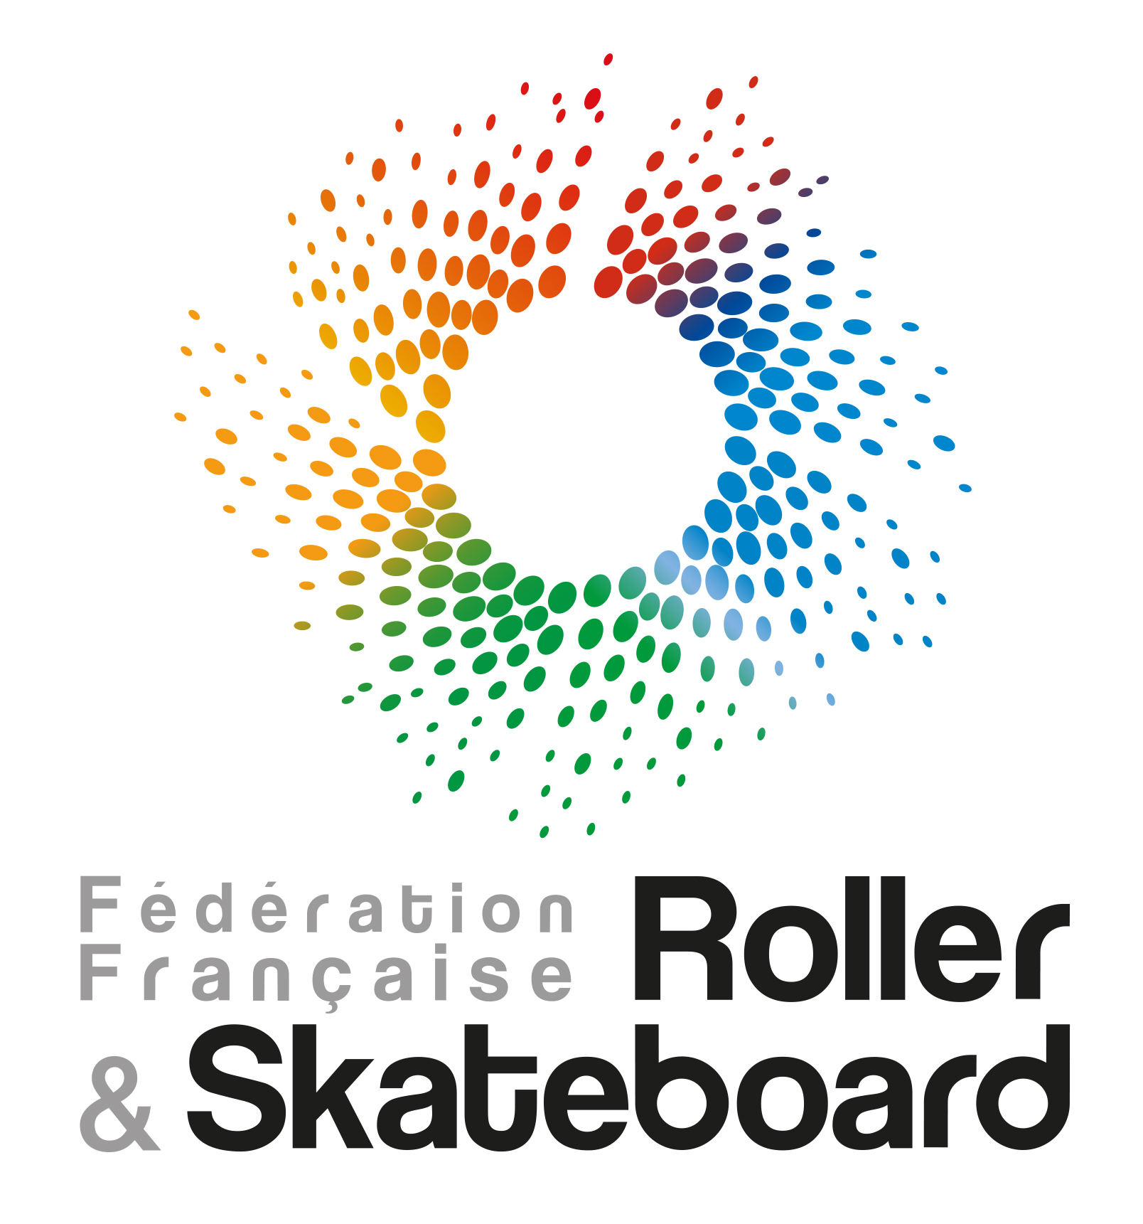



PHOTO
D’IDENTITE
A COLLER

Formulaire d’inscription
2020 - 2021
Date limite retour dossier : 27/11/2020
(ATTENTION : les pièces manquantes ne seront pas réclamées. Les dossiers incomplets ou hors délai seront classés sans suite et la demande d’inscription ne sera pas retenue)

Choix session de formation
Service organisateur : Ligue Grand-Est Roller & Skateboard | Dates | A partir 5 décembre 2020

 | Option
PATINAGE  ARTISTIQUE | COURSE | RINK HOCKEY | ROLLER  HOCKEY | FREESTYLE | ROLLER DERBY

Identité du candidat
Monsieur Madame Mademoiselle
NOM : __________________________________________ Nom de jeune fille : _____________________________________
Prénom(s) : _____________________________________ Nationalité : __________________________________________
Adresse : _____________________________________________________________________________________________
Code Postal : ______________________ Ville : ______________________________________________________________
Tél. personnel : ______________________________________ Portable : _________________________________________
Courriel (écrire très lisiblement): ____________________________________________@_____________________________

Situation à l’entrée en formation BEF 1
- Exigences préalables
Je suis licencié pratiquant FFRS  Nom du club : ______________________  N° licence : _________________________ | Je serais âgé d’au moins 16 ans au cours de la saison 20 21  Date de naissance : _____/____/________  Lieu naissance : __________________________
Joindre obligatoirement une copie de licence pratiquant de l’année en cours

- Epreuves BEF acquise(s) antérieurement (Sur une autre session de formation)
UC 1 « Pédagogie » | UC 2 « Culture fédéral » | Niveau de pratique  _________________
Joindre obligatoirement l’attestation du(des) UC(s) acquise(s).
- Autres diplômes ou titres sportifs
Je suis titulaire d’un autre diplôme (BPAPT, STAPS…)  Intitulé du diplôme : _______________________  Date obtention : __________________________  Joindre obligatoirement la photocopie du diplôme | Je suis « Athlète de Haut Niveau »  inscrit sur liste ministérielle  Liste (Elite, Senior, Jeune, Espoir…) : __________________  Joindre obligatoirement une attestation officielle

Récapitulatif des documents à joindre
Obligatoirement au dossier d’inscription
Date limite retour dossier : 27/11/2020
(ATTENTION : les pièces manquantes ne seront pas réclamées. Les dossiers incomplets ou hors délai seront classés sans suite et la demande d’inscription ne sera pas retenue)

NOM : ______________________________________Prénom(s) : _________________________________________
Documents obligatoires
 Copie licence FFRS pratiquant de l’année en cours.
 Règlement Financier à effectuer selon les cas
- 1 chèque d’un montant de € (frais administratifs, formation et examen)
- Autres cas : Virement bancaire, etc….

Documents facultatifs
 Attestation de(s) UC(s) acquise(s) dans une formation antérieure
 Copie autres diplômes sportifs
 Attestation Athlète de Haut Niveau

Cadre à compléter par le (la) candidat(e) | Cadre à compléter par les parents (ou représentants légaux) uniquement si le (la) candidat(e) est mineur(e)
Je soussigné(e),  déclare sur l’honneur:  - avoir pris connaissance des conditions d’inscription liées à la formation et des règles de pratique du roller ou skateboard en vigueur.  - que les renseignements fournis dans mon dossier d’inscription sont sincères et véritables.  Fait à Le  Signature du candidat  Pour valoir ce que de droit | Je soussigné(e), ___________________, père / mère de, ___________________déclare sur l’honneur :  - avoir pris connaissance des conditions d’inscription liées à la formation et des règles de pratique du roller ou skateboard en vigueur¹.  - que les renseignements fournis dans mon dossier d’inscription sont sincères et véritables.  J’autorise mon enfant (case à cocher)  - à être autonome sur le temps de la pause méridienne  - à rentrer seul après la journée de formation  Fait à Le  Signatures des parents (ou représentants légaux)  Pour valoir ce que de droit
La loi rend passible d’amende et d’emprisonnement, quiconque se rend coupable de fraudes ou de fausses déclarations (313-1, 313-3, 433-19, 441-1 et 441-7 du code pénal).
IMPORTANT - Protection des données personnelles
Dans le cadre de la loi n° 78-17 relative à l'informatique, aux fichiers et aux libertés modifiée (RGPD), nous vous informons que toutes les données récoltées sur ce formulaire sont stockées et utilisées uniquement pour un usage lié à l’organisation de cette formation. Aussi, vous avez la possibilité d’accéder et obtenir des copies des données vous concernant, vous opposer au traitement de ces données, les faire rectifier ou les faire effacer une fois la formation achevée. Vous disposez également d’un droit à la limitation du traitement de ces données.
 A COCHER - Autorisations spécifiques : une fois l’action de formation achevée, je refuse que l’organisateur ou la FFRS :
- me transmette des informations sur les événements de la fédération et de la ligue organisatrice
- me transmette des enquêtes destinées à connaitre ma situation dans l’encadrement sportif
- transmette mes coordonnées à un club ou tout autre structure proposant une offre d’encadrement sportif

ATTENTION !
Déposez votre dossier d’inscription en respectant la date limite de retour. Les dossiers incomplets, renseignés de manière insuffisantes ou envoyés après la date limite de clôture ne seront ni instruits, ni enregistrés, ni instruits.

Le port du casque et des protections est obligatoire dans certaines disciplines « Roller Sports » et dans certaines structures associatives, communales ou privées (se référer aux règlements des disciplines « Roller Sports » ou règlement intérieur de la structure pour plus de précisions). Ces préconisations sont fortement recommandées par la FFRS quel que soit l’environnement Roller.

